แผนการจัดการเรียนรู้ที่ 22 กิจกรรมเสริมทักษะความรู้
ท้ายหน่วยการเรียนรู้ (2)

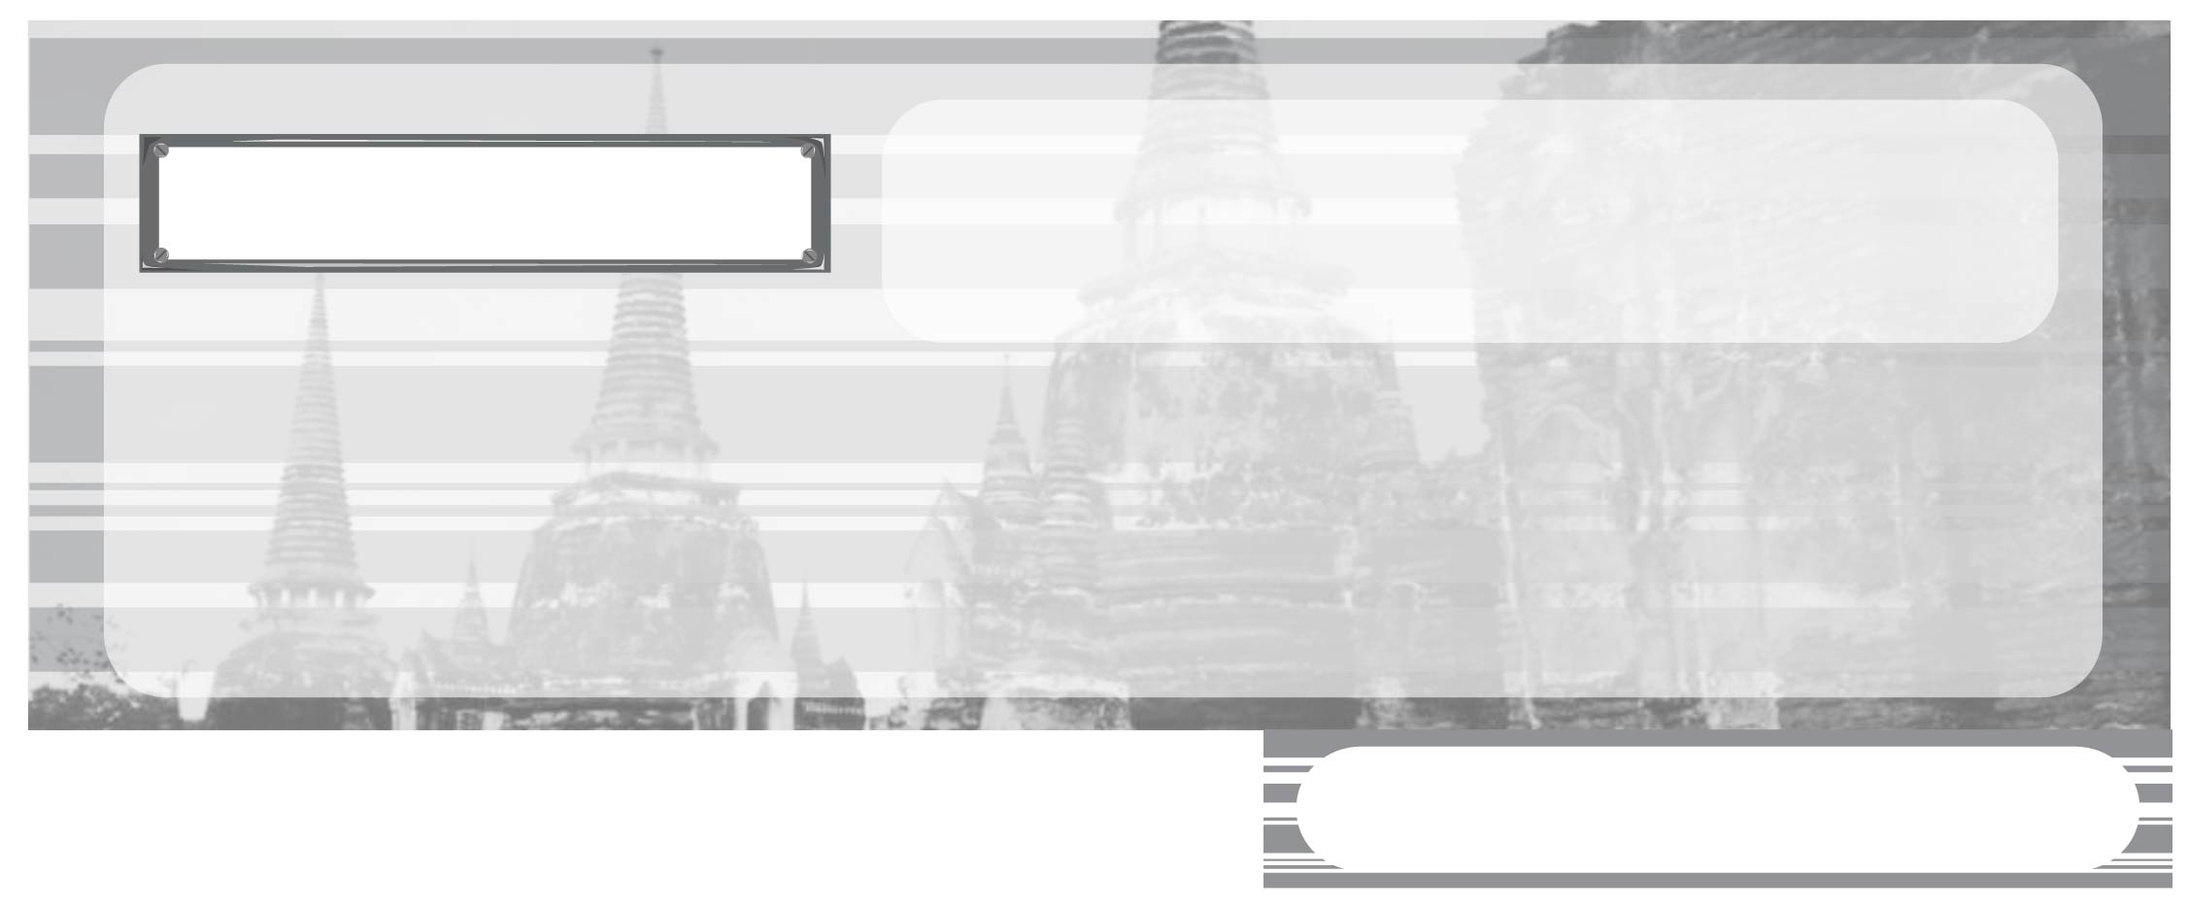
หน่วยการเรียนรู้ที่ 3

การตั้งถิ่นฐาน การดำเนินชีวิต และวัฒนธรรมของชุมชน

ชั้นประถมศึกษาปีที่ 3 เวลา 1 ชั่วโมง

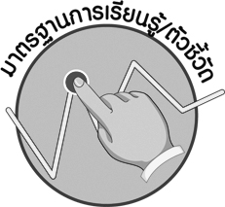

มาตรฐานการเรียนรู้/ตัวชี้วัด

มาตรฐานการเรียนรู้
ส 4.2 เข้าใจพัฒนาการของมนุษยชาติจากอดีตจนถึงปัจจุบันในด้านความสัมพันธ์และการเปลี่ยนแปลงของเหตุการณ์อย่างต่อเนื่อง ตระหนักถึงความสำคัญและสามารถวิเคราะห์ผลกระทบที่เกิดขึ้น
ตัวชี้วัด
ส 4.2 ป.3/1 ระบุปัจจัยที่มีอิทธิพลต่อการตั้งถิ่นฐานและพัฒนาการของชุมชน
ส 4.2 ป.3/2 สรุปลักษณะที่สำคัญของขนบธรรมเนียม ประเพณี และวัฒนธรรมของชุมชน
ส 4.3 ป.3/3 เปรียบเทียบความเหมือนและความต่างทางวัฒนธรรมของชุมชนตนเองกับชุมชนอื่น ๆ


จุดประสงค์การเรียนรู้สู่ตัวชี้วัด

1. อธิบายและสรุปความรู้การตั้งถิ่นฐาน การดำเนินชีวิต และวัฒนธรรมของชุมชนลงในแบบกิจกรรม (K)
2. จำแนกความรู้การตั้งถิ่นฐาน การดำเนินชีวิต และวัฒนธรรมของชุมชนลงในแบบกิจกรรม (P)
3. มีความสนใจและเอาใจใส่ในการทำกิจกรรมเสริมทักษะในชั้นเรียน (A)



สาระสำคัญ

การตั้งถิ่นฐาน การดำเนินชีวิตและวัฒนธรรมของชุมชนมีความสัมพันธ์กับปัจจัยทางภูมิศาสตร์และปัจจัยทางสังคมทำให้มีลักษณะทั้งที่เหมือนกันและแตกต่างกันตามภูมิภาค


สาระการเรียนรู้

การตั้งถิ่นฐาน การดำเนินชีวิต และวัฒนธรรมของชุมชน

คุณลักษณะอันพึงประสงค์
รักความเป็นไทย
ตัวชี้วัดที่ 7.3 อนุรักษ์และสืบทอดภูมิปัญญาไทย

สมรรถนะสำคัญของผู้เรียน
ความสามารถในการใช้ทักษะชีวิต



ชิ้นงานหรือภาระงาน (หลักฐาน ร่องรอยแสดงความรู้)

 แบบกิจกรรมเสริมทักษะความรู้ท้ายหน่วยการเรียนรู้

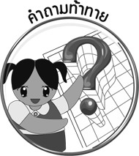
คำถามท้าทาย
•
ถ้านักเรียนมีเพื่อนเป็นชาวต่างชาติ จะแนะนำประเพณี หรือวัฒนธรรมใดให้รู้จัก เพราะเหตุใด


การจัดกิจกรรมการเรียนรู้

1. ครูกำหนดกิจกรรมในรูปแบบเชิงนันทนาการให้นักเรียนศึกษาภาพแล้วตอบคำถามและอธิบายความรู้ ดังนี้

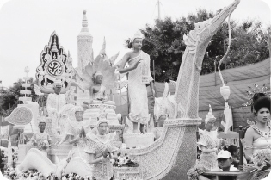
 เป็นประเพณี _________________
 ภาคใด ____________________
 ความสำคัญ _________________
____________________________________________________

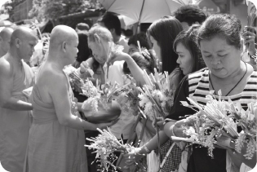
 เป็นประเพณี _________________
 ภาคใด ____________________
 ความสำคัญ _________________
____________________________________________________
 เป็นประเพณี _________________
 ภาคใด ____________________
 ความสำคัญ _________________
____________________________________________________
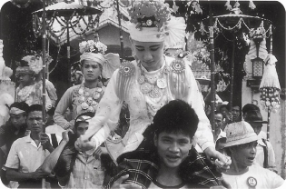

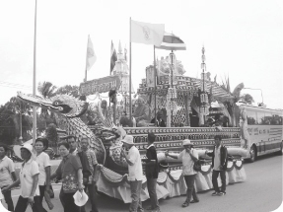
 เป็นประเพณี _________________
 ภาคใด ____________________
 ความสำคัญ _________________
____________________________________________________
2. ครูตรวจกิจกรรมของนักเรียนและเฉลยอธิบายสรุปความรู้เพิ่มเติม
3. ให้นักเรียนทำแบบทดสอบหลังเรียน (Post-Test) เพื่อประเมินผลการเรียนใน
หน่วยการเรียนรู้ที่ 3
4. ให้นักเรียนร่วมกันสรุปความรู้ ดังนี้
• การตั้งถิ่นฐาน การดำเนินชีวิตและวัฒนธรรมของชุมชนมีความสัมพันธ์กับปัจจัยทางภูมิศาสตร์และปัจจัยทางสังคมทำให้มีลักษณะทั้งที่เหมือนกันและแตกต่างกันตามภูมิภาค
5. ให้นักเรียนร่วมกันแสดงความคิดเห็นโดยครูใช้คำถามท้าทาย ดังนี้
 ถ้านักเรียนมีเพื่อนเป็นชาวต่างชาติ จะแนะนำประเพณี หรือวัฒนธรรมใดให้รู้จัก เพราะเหตุใด


การจัดบรรยากาศเชิงบวก

การจัดกิจกรรมเพื่อทบทวนความรู้และเสริมทักษะความรู้ให้แก่นักเรียน


สื่อการเรียนรู้

แบบกิจกรรมเสริมทักษะความรู้ท้ายหน่วยการเรียนรู้

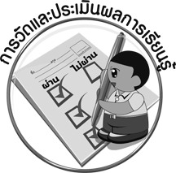
การวัดและประเมินผลการเรียนรู้

1. วิธีการวัดและประเมินผล
สังเกตพฤติกรรมของนักเรียนในการเข้าร่วมกิจกรรม

2. เครื่องมือ
แบบสังเกตพฤติกรรมการเข้าร่วมกิจกรรม

3. เกณฑ์การประเมิน
การประเมินพฤติกรรมการเข้าร่วมกิจกรรม

ผ่านตั้งแต่ 2 รายการ ถือว่า ผ่าน
ผ่าน 1 รายการ ถือว่า ไม่ผ่าน



ข้อเสนอแนะของผู้บริหารสถานศึกษา

______________________________________________________________________________
______________________________________________________________________________
______________________________________________________________________________
______________________________________________________________________________
______________________________________________________________________________
______________________________________________________________________________
______________________________________________________________________________
______________________________________________________________________________
______________________________________________________________________________
______________________________________________________________________________
______________________________________________________________________________
______________________________________________________________________________
______________________________________________________________________________
______________________________________________________________________________
______________________________________________________________________________
______________________________________________________________________________
______________________________________________________________________________
______________________________________________________________________________
______________________________________________________________________________
______________________________________________________________________________
______________________________________________________________________________
______________________________________________________________________________
______________________________________________________________________________
______________________________________________________________________________

ลงชื่อ_________________________ (ผู้บริหารสถานศึกษา)
(_________________________)
________/________/________


บันทึกหลังการสอน

ผลการจัดการเรียนการสอน

______________________________________________________________________________
______________________________________________________________________________
______________________________________________________________________________
______________________________________________________________________________
______________________________________________________________________________
______________________________________________________________________________

ปัญหา/อุปสรรค

______________________________________________________________________________
______________________________________________________________________________
______________________________________________________________________________
______________________________________________________________________________
______________________________________________________________________________
______________________________________________________________________________

แนวทางแก้ไข

______________________________________________________________________________
______________________________________________________________________________
______________________________________________________________________________
______________________________________________________________________________
______________________________________________________________________________
______________________________________________________________________________

ลงชื่อ_____________________________ (ผู้บันทึก)
(____________________________)
_________/__________/________

